https://ninjamock.com/Designer/Workplace/101785576/Page1

Considerações adicionais:
- E na versão mobile? pode apresentar tela? atualmente 30% dos visitantes usam mobile.
  - em landscape
  - em portrait

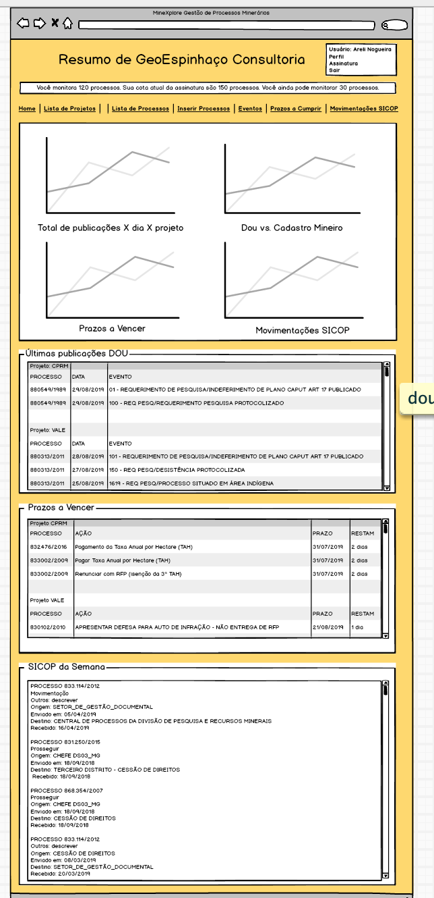

Descrição da nova interface dos Projetos da MineXplore

A primeira tela terá (como na imagem acima) um resumo dos processos monitorados pelo assinante.

O título RESUMO DE XXXXXX deverá aparecer o nome da pessoa ou empresa que for a assinante do app.

Teremos primeiramente 3 gráficos (que poderão ser apresentados em formatos diferentes, de acordo com a opção do usuário, tais como pizza, histograma, colunas, etc).

O primeiro gráfico deverá mostrar os "PRAZOS A VENCER", ou seja, um apanhado de todos os prazos que o minerador tem que cumprir, mostrando a proximidade do número de dias que faltam para o conjunto de processos que possuem datas que vencerão.

O segundo gráfico mostrará uma comparação entre o que é publicado no DOU e o que é publicado no Cadastro Mineiro. Nosso sistema faz varredura diária no DOU e faz uma varredura diária também no Cadastro Mineiro. Importante ressaltar que nem tudo que sai no Cadastro Mineiro sairá no DOU. Além disso, o Cadastro Mineiro tem apresentado um delay de até alguns dias com relação às publicações no DOU. Esse gráfico mostrará justamente se as publicações no DOU estão realmente sendo alimentadas no Cadastro Mineiro e se sim, qual qual periodicidade.

O terceiro gráfico mostrará um resumo das movimentações SICOP. As movimentações SICOP são publicações de recebimento/envio dos processos de um servidor para outro dentro do órgão e são publicadas via planilha CSV todo sábado a noite, através do Portal de Transparência dos Dados do governo federal. Ela é extremamente importante porque permite ao minerador identificar com qual técnico está seu processo e quando ele muda de mãos ou setor dentro do órgão.

Por fim, na tabela abaixo dos gráficos termos a lista dos processos, do mais antigo ao mais novo, ou seja em ordem cronológica decrescente, mostrando na primeira coluna:
- os números de todos os processos que o cliente monitora;
- na segunda coluna as próximas ações que devem ser cumpridas pelo minerador;
- na terceira coluna o último evento DOU de cada processo;
- na quarta coluna o último evento do Cadastro Mineiro;
- na quinta coluna a última movimentação SICOP.

O assinante deverá ter a possibilidade de alterar a ordem de classificação dos registros de cada coluna, colocando-a em ordem crescente ou decrescente e todas as demais colunas devem se ajustar juntamente, de modo que os dados de determinado processos se mantenham coesos.

A tela resumo é a primeira tela e tem o objetivo de mostrar as últimas atualizações que um assinante teve, sem ter a necessidade de entrar em processo por processo para visualizar tais alterações. Ela é global e mostrará informações de todos os processos, sem a necessidade de ser separado por grupo.

Na segunda tela, temos todos os projetos que um determinado assinante cria. Dentro de cada projeto estão todos os processos relacionados àquele projeto, ou seja, um grupo de processos que um cliente monitora e os agrupa por alguma afinidade. Então essa tela mostra uma lista dos projetos e ao clicar nela, abre-se então uma lista com todos os processos contidos num determinado projeto.

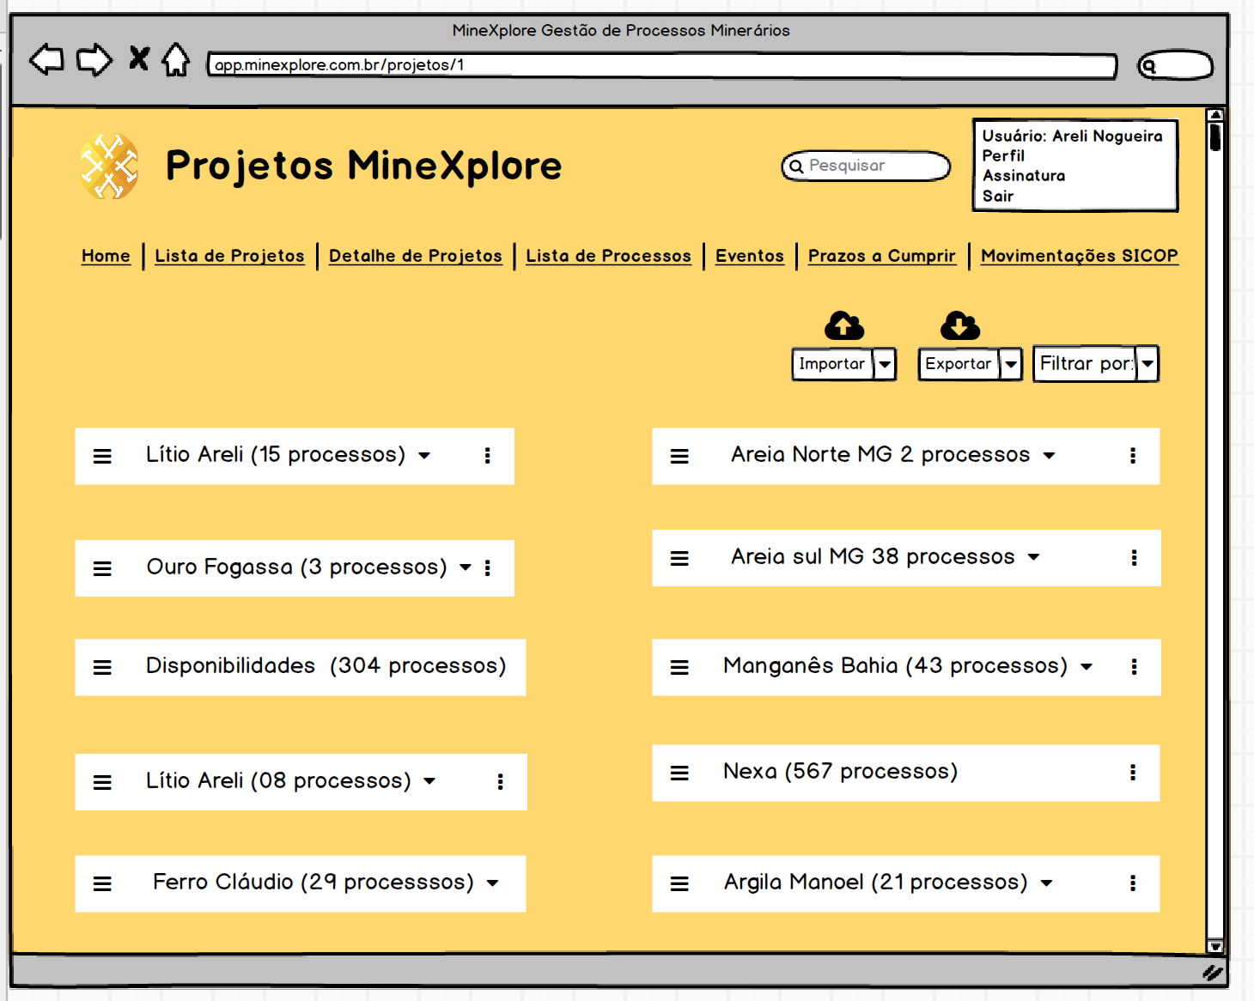

Além disso, o usuário deve ter a opção de abrir todas os projetos, conforme imagem abaixo, através de um botão EXPANDIR , que deverá estar localizado na aba superior esquerda.

Ao expandir, abre-se uma lista com todos os projetos e todos os processos.

Focando apenas em um projeto em específico, conforme na imagem abaixo, temos:

O nome do projeto em negrito, destacado, e logo abaixo, 5 ABAS, que mostram detalhes dos processos contido em um determinado projeto ( no caso, Litio Areli)

As 5 ABAS são, em ordem crescente:

1- Lista dos processos que estão dentro de um grupo;

2 - Lista dos últimos eventos de cada um dos processos;

3 - Lista dos Prazos a Cumprir mais próximos de vencerem de cada um dos processos;

4 - Lista das últimas Movimentações SICOP de cada um dos processos;

5 - Uma aba na qual aparecem os documentos que o usuário porventura porra ter upado para a nuvem (e que fica nessa aba disponibilizado para ele baixa).



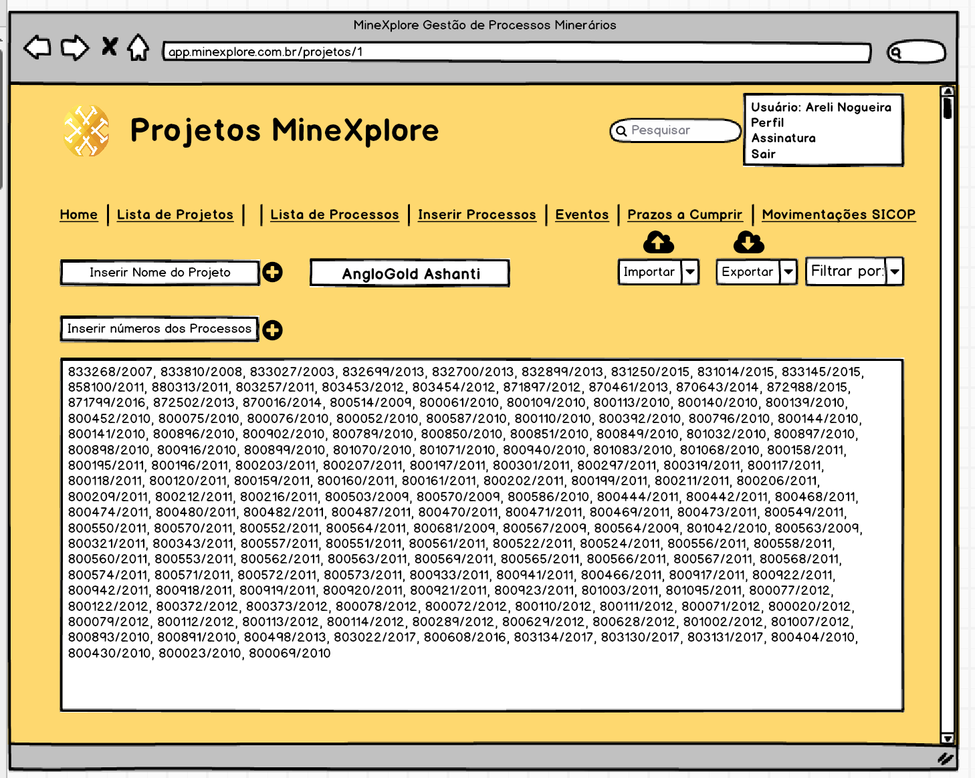

ABA 1 - Lista de Processos

Aqui aparecem a lista dos processos.
Ao clicar em um determinado processo, o usuário visualizará os detalhes deste processo

Além disso, deverá ter uma parte para ANOTAÇÕES do próprio usuário, de forma que sejam lembretes que o titular deseja manter para aquele determinado grupo de processos.

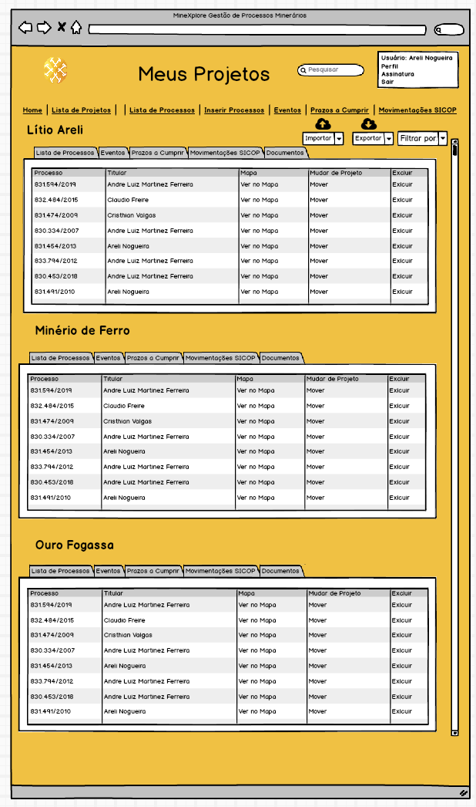

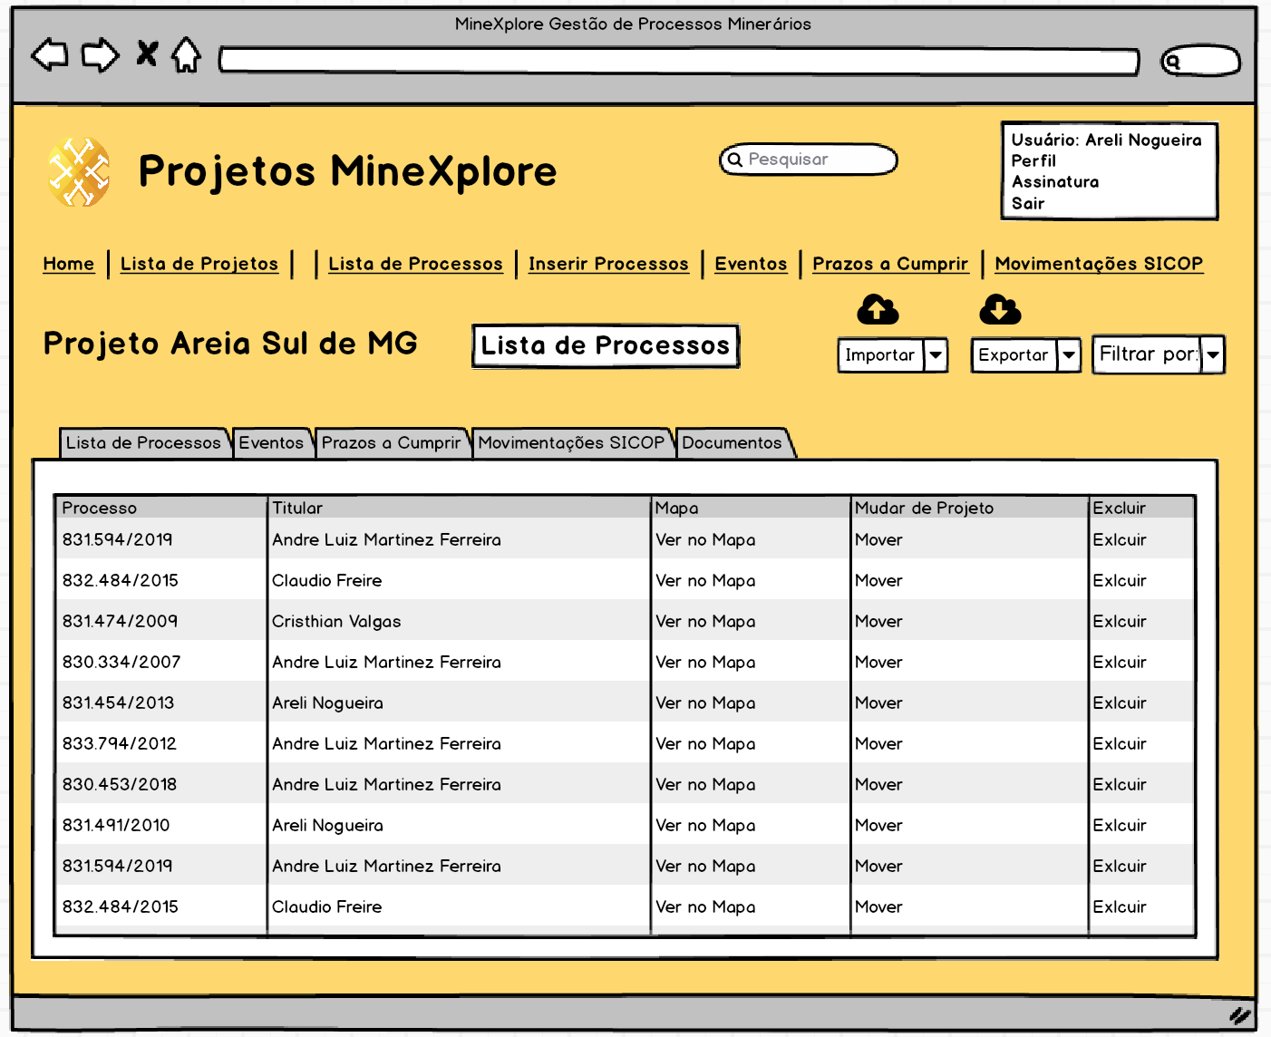

ABA 2 - Eventos

Nesta aba, deverá conter um resumo de todos os eventos dos processos de um determinado projeto.

- Coluna 1 tem-se os números dos processos;
- Coluna 2 as datas de publicação dos eventos;
- Coluna 3 o número do evento associado;
- Coluna 4 a frase do evento (que é associada a um código ex: 3.21);
- Coluna 5 um link no qual permite-se abrir o DOU do dia desse evento;
- Coluna 6 uma espaço onde o usuário pode escrever algum detalhe específico para este processo;
- Coluna 7 onde ele pode add documentos (que ficarão salvos na nuvem).

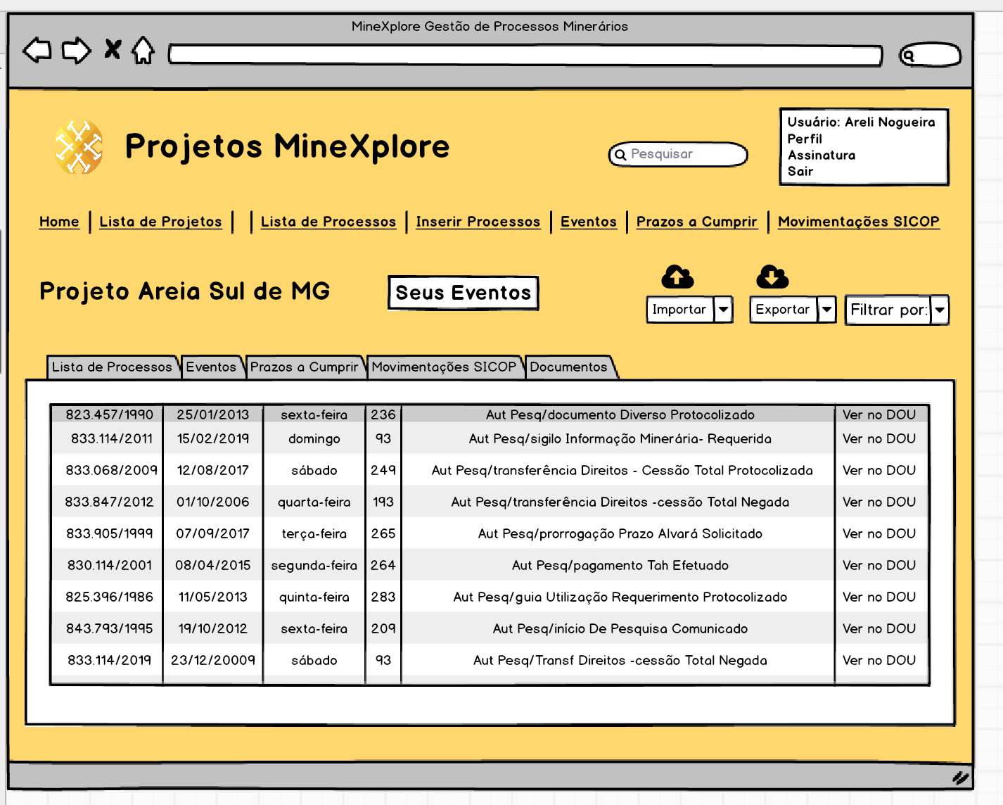

ABA 3 - Prazos a Cumprir

Nesta aba, deverão aparecer, em ordem cronológica decrescente, os alertas e prazos que um determinado projeto tem:
- Coluna 1: número de processos;
- Coluna 2: os números dos processos;
- Coluna 3: os alertas propriamente ditos, ou seja, os alertas que são atualmente enviados por email
- Coluna 4: os prazos associados a estes alertas
- Coluna 5: os dias que faltam para que os alertas vençam.

Isso atualmente é enviado por email diariamente

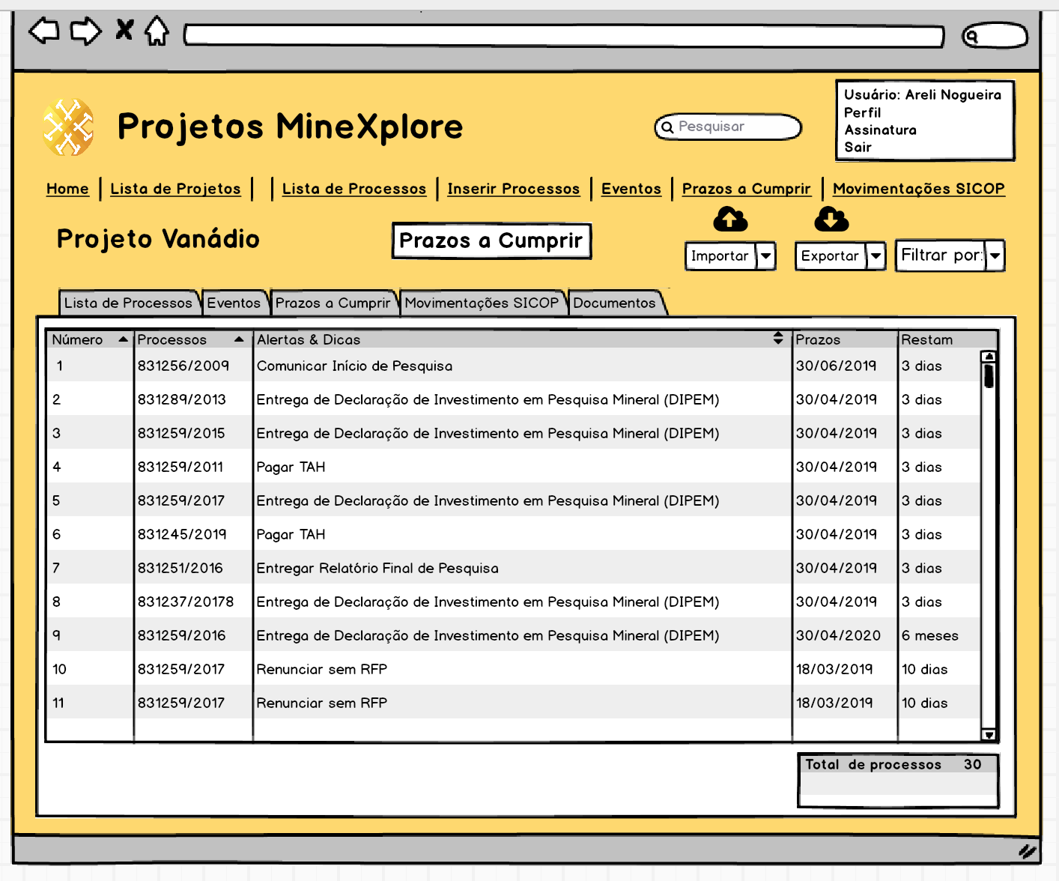

ABA 4 - Movimentações SICOP

Nesta aba aparecerá as movimentações processuais que um processo tem dentro do órgão.
Tais dados são disponibilizados pelo portal de Dados Abertos do Governo e são publicados semanalmente através de uma planilha .csv, todos os sábados a noite.

Então, nesta aba deverá ter o número do processo e demais dados dessa movimentação.

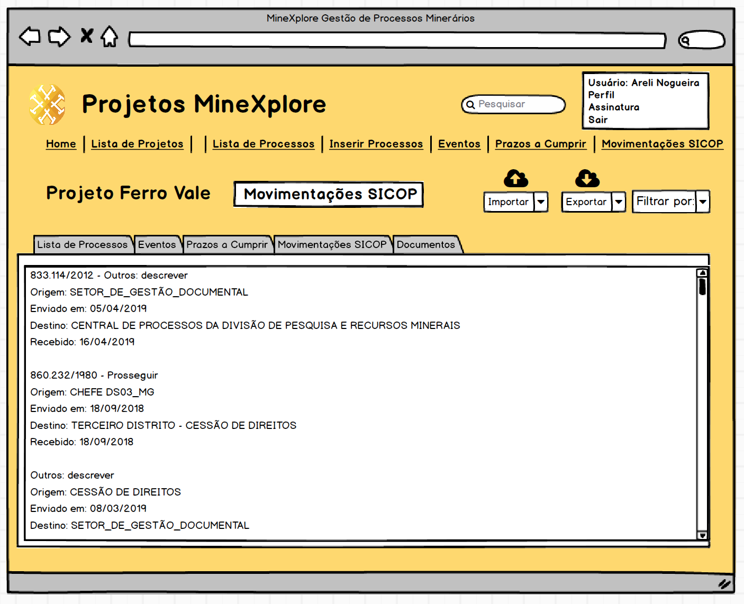

ABA 5 - Documentos

Nesta aba temos os números dos processos e os documentos que foram upados na nuvem

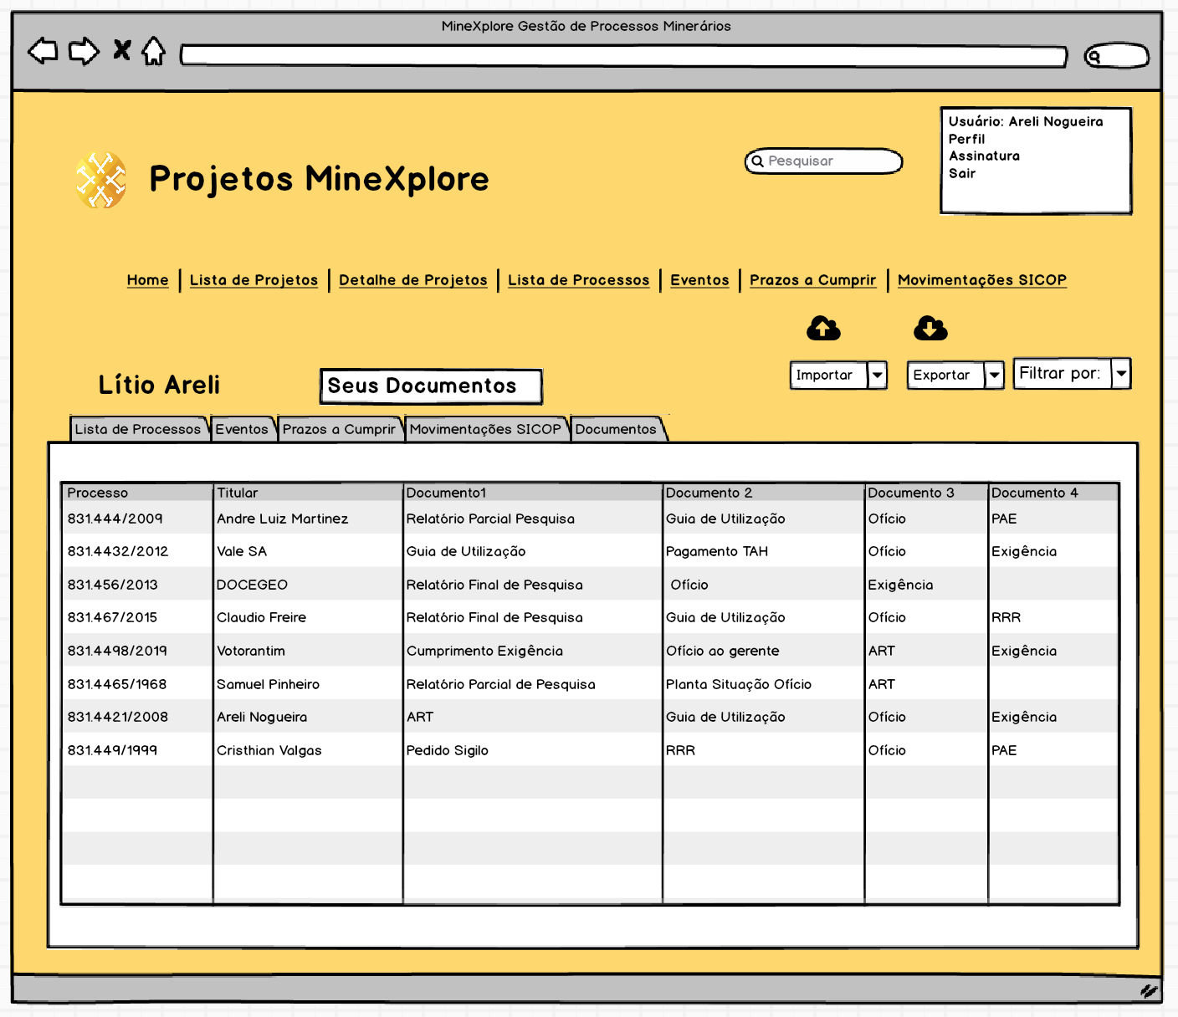

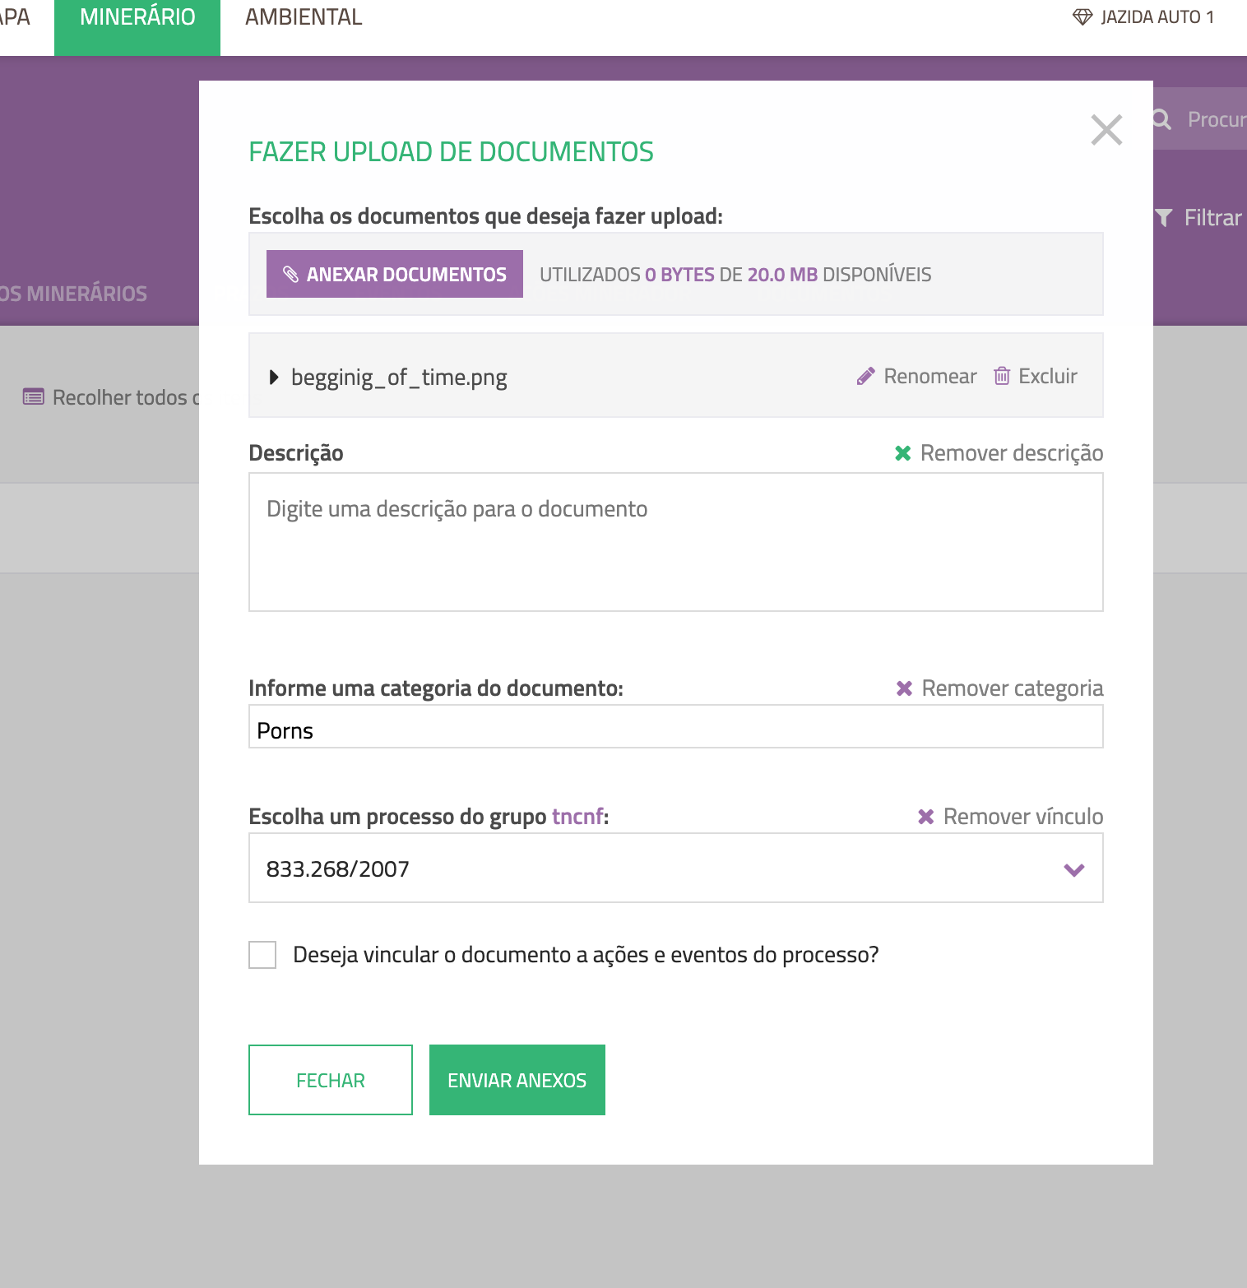
os arquivos de upload e download aparecerão nas colunas Documento 1 Documento 2 Documento 3 e Documento 4

Para deletar, deverá aparecer um ícone de lixeira no final de cada documento.

O mesmo vale para processos que se deseja deletar.

